10º FÓRUM DE EXTENSÃO E CULTURA DA UEM

REAÇÕES ADVERSAS CAUSADAS POR ANTIMICROBIANOS: ANÁLISE DE NOTIFICAÇÕES NO HOSPITAL UNIVERSITÁRIO DE MARINGÁ, DE 2007 A 2011

Cássio Rafael Moreira
Dérica Sayuri Harada¹
Fernanda Ferrari¹
Letícia Maria Gozzi Camillo¹
Paula Nishiyama²

Acompanhada com as inovações tecnológicas na área da saúde, as reações adversas a medicamentos (RAMs) tem sido uma preocupação crescente. A farmacovigilância consiste na ciência e atividades relativas à detecção, avaliação, compreensão e prevenção de efeitos adversos ou quaisquer outros possíveis problemas relacionados a medicamentos. Antimicrobianos são um dos fármacos mais usados em ambiente hospitalar e comumente relacionados a RAMs. Esse trabalho, realizado de maneira retrospectiva e transversal, constatou que este grupo de drogas representou a maior taxa de notificação devido a RAMs pelo projeto de farmacovigilância do Hospital Universitário de Maringá, no período de 2007 a 2011, sendo as penicilinas, cefalosporinas e quinolonas as classes mais frequentes. Ressalta-se, por fim, a importância das notificações de RAMs para a detecção e sistematização correta desses eventos.

Palavras-chave: Farmacovigilância. Reações Adversas a Medicamentos. Antimicrobianos.

Área temática: saúde.

Coordenador(a) do projeto: Paula Nishiyama, pnishiyama@uem.br, Departamento de Ciências Básicas da Saúde , Universidade Estadual de Maringá.

Introdução

Avanços tecnológicos na área da saúde tem garantido aumento na expectativa de vida da população. No entanto, grande atenção é dada à segurança do paciente frente a essas inovações, e entre elas estão os medicamentos (VALSECIA, 2000). Diversos países tem estudado o assunto na tentativa de buscar estratégias possíveis de assegurar que os pacientes hospitalizados tenham diminuídas chances de sofrer iatrogenias consideradas potencialmente previsíveis. Um importante gerenciador na qualidade de assistência é a taxa de reações adversas a medicamentos apresentada pelos pacientes (WHO, 2002).
As reações adversas a medicamentos (RAMs) são definidas pela Organização Mundial de Saúde (OMS) como “uma resposta nociva e não intencional ao uso de um medicamento que ocorre em doses normalmente utilizadas em seres humanos para profilaxia, diagnóstico ou tratamento de doenças ou para a modificação de função fisiológica” (WHO, 1972). Essa definição pressupõe somente o uso correto do medicamento e expressa o risco inerente a essa utilização. São, portanto, eventos não preveníveis. Os erros de medicação, por outro lado, são definidos como “qualquer incidente prevenível que possa causar dano ao paciente ou que dê lugar a uma utilização inapropriada dos medicamentos, quando estes estão sob o controle de profissionais de saúde ou do paciente consumidor (LOURO et al., 2007).
A farmacovigilância (FV) consiste na ciência e nas atividades relativas à detecção, avaliação, compreensão e prevenção de efeitos adversos ou quaisquer outros possíveis problemas relacionados a medicamentos (OMS, 2005). Dentre eles estão incluídas as suspeitas de reações adversas a medicamentos (RAMs), queixas técnicas, desvios de qualidade e erros de medicação (PORTE et al., 2010). Todas as etapas desempenhadas pela equipe integrante do projeto FV tem como finalidade maior as notificações à ANVISA. A partir do ano de 2002 o Hospital Universitário de Maringá (HUM) passou a integrar o projeto de Hospital Sentinelas que conta com a farmacovigilância, a qual tem fundamental importância na notificação e promoção de uma cultura de notificação das RAMs (NISHIYAMA, et al., 2002).
Eventos adversos a medicamentos em pacientes hospitalizados representam uma patologia emergente associada a um significante aumento nos dias de internação, nos custos e na morbidade (OTERO-LÓPEZ et al., 2000). Considerando o tempo de internação as RAMs podem representar aumento de 2,2 dias na internação do paciente exposto.( KAUSHAL et al., 2001.)
Antibióticos estão entre os medicamentos mais prescritos em hospitais, responsáveis por 20% a 50% dos gastos com medicamentos (VLAHOVIC-PALCEVSKI, et al., 2000). Estima-se que seu uso seja inapropriado em cerca de 50% dos casos19 e vários estudos apontam os antibióticos como um dos grupos medicamentosos que mais causam eventos adversos (MAZZEO et al., 2004)
Este trabalho tem por objetivo analisar as RAMs relacionadas aos antimicrobianos notificadas pelo projeto de farmacovigilância – HUM no período de 2007 a 2011.

Materiais e Métodos

Foi realizado um estudo retrospectivo transversal, a partir dos formulários de notificação de reações adversas medicamentosas preenchidos pelos profissionais da área da saúde nos vários setores do HUM e entregues ao projeto de farmacologia. Os dados referentes as classes dos fármacos notificados no período em estudo foram levantados e analisados pelo cálculo de freqüência simples.

Discussão de Resultados

O levantamento dos dados demonstrou que no período de 2007 - 2011 foram registradas 204 comunicações de suspeitas de eventos adversos a medicamentos, das quais 98 foram relativas a antimicrobianos, correspondendo a 48% do total das RAMs (Tabela-1). Esses resultados corroboram com os achados de outros autores, os quais constataram que a maioria dos casos de notificações por RAMs em ambiente hospitalar decorreram da utilização de antimicrobianos (GUZZO, 2002).

Tabela 1 - Notificações das reações medicamentosas totais, de antimicrobianos e porcentagem das reações medicamentosas causadas por antimicrobianos no período de 2007 a 2011 no HUM.

Ano | Notificações de Antimicrobianos | Notificações Totais | Notificações de Antimicrobianos / Totais (%)
2007 | 13 | 30 | 43,3%
2008 | 32 | 58 | 55,1%
2009 | 13 | 46 | 28,3%
2010 | 10 | 27 | 37,0%
2011 | 30 | 43 | 70,0%
Total | 98 | 204 | 48,0%

Observou-se que das 98 ocorrências motivadas por antimicrobianos as classes mais frequentemente notificadas foram: penicilinas (24%), cefalosporinas (21%), ambos representantes β-lactâmicos, e quinolonas (10%) (Figura-1). Apesar de haver uma grande variedade de antimicrobianos, os fármacos β-lactâmicos, principalmente penicilinas e cefalosporinas, são os antibióticos mais comumente prescritos e os responsáveis pela maior parte das alergias a medicamentos (BALDO et al., 1999). LOURO et al. (2007) realizaram um monitoramento do uso de antibióticos em pacientes internados em Maringá, Paraná, de 2002 a 2003, identificando 91 incidentes com medicamentos, nos quais as quinolonas estavam entre os principais antimicrobianos envolvidos, indo ao encontro com os dados obtidos no presente trabalho.

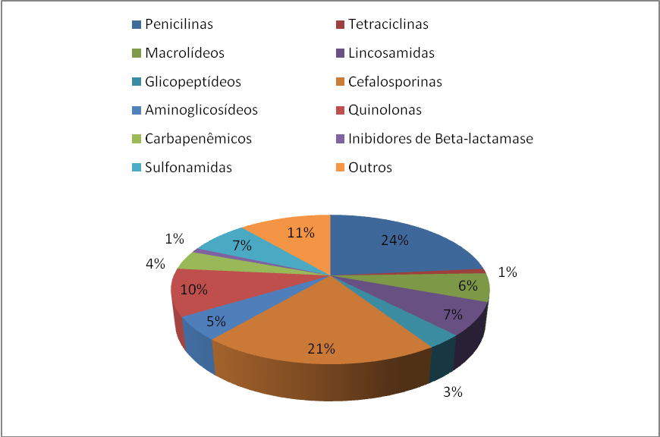

Figura 1 – Frequência das classes de antimicrobianos notificadas no HUM, 2007 – 2011

Como dito anteriormente, a classe de antimicrobianos responsável pela maior frequência de reações adversas são os β-lactâmicos. Embora mais de 10% da população queixa-se de alergia à penicilina, apenas 10 a 15% desses indivíduos são realmente alérgicos (COMTE et al., 2012). Cerca de 80 a 90% dos pacientes intitulados “alérgicos a penicilina” são capazes de tolerar o tratamento clínico sem reações adversas (CAUBET et al., 2008). Em boa parte dos casos, entretanto, os β-lactâmicos são substituídos por outros antibióticos, comumente as quinolonas, sendo que o medo a graves reações adversas tem um impacto econômico e pode levar ao desenvolvimento de resistência bacteriana (COMTE et al., 2012). A correta notificação das RAMs devido a antimicrobianos assume, portanto, papel relevante na formação de um perfil fidedigno de ocorrências de eventos para esse grupo de fármacos.
A implementação de programas de monitoramento e notificação de eventos adversos no contexto hospitalar é uma medida importante para sua prevenção. Programas como a farmacovilância estimulam o monitoramento das RAMs, facilitando a documentação e a promoção da notificação. MAZZEO et al. (2004) monitoraram eventos adversos induzidos por antibióticos em hospital universitário na Itália, e observaram que se tratava de um bom método para detectar associações entre a exposição ao medicamento e a ocorrência de eventos adversos, em crianças e adultos.

Conclusão

Em conclusão, o trabalho mostra que os antimicrobianos foram o grupo de medicamento mais envolvido em notificações por RAMs, sendo que as classes desse grupo mais prevalentemente notificadas foram as penicilinas, as cefalosporinas e as quinolonas. Ressalta-se, por fim, a importância das notificações de RAMs para a detecção e sistematização correta desses eventos.

Referências

BALDO B.A. Penicillins and cephalosporins as allergens structural aspects of recognition and cross-reactions. Clinical Experimental Allergy, v.29, p.744-749, 1999.

CAUBET, J.C.; EIGENMANN, A.P. Allergy to betalactam antibiotics in children. Revue Médicale Suisse, v.154, n.4, p.1014-1017, 2008.

COMTE, D.; PETITPIERRE, S.; SPERTINI, F.; BART, P.A. Allergy to beta-lactam antibiotics. Revue Médicale Suisse, v. 337, n.8, p. 838-842, 2012.

GUZZO, G.C.; DE AQUINO, J.A.L.; DE SIQUEIRA, R. Estudos de RAM no Hospital de Pronto-Socorro Municipal de Belém por meio da Farmacovigilância. Infarma, v.14, n.11-12, p.59-62, 2002.

KAUSHAL, R.; BATES, D.W., LANDRIGAN, C.; MCKENNA, K.J.; CLAPP, M.D. Medication Errors and Adverse Drug Events in pediatric Inpatients. Journal of American Medical Association, v.285, n16, p.2114-2120, 2001.

LOURO, E.; ROMANO-NICOLINA, S.; RIBEIRO, L. E. Eventos adversos a antibióticos em pacientes internados em um hospital universitário, Revista de Saúde Pública, v.41, n.6, p.1042-8, 2007.

MAZZEO, F.; CAPUANO, A.; AVOLIO, A.; FILIPELLI, A.; ROSSI, F. Hospital-based intensive monitoring of antibioticinduced adverse events in a university hospital. Pharmacological Research, v.51, n.3, p.269-274, 2004.

NISHIYAMA, P.; BONETTI, M.F.S.; BÖHM, A.C.F.; ET AL. Experiência de farmacovigilância no Hospital Universitário Regional de Maringá, Estado do Paraná. Acta Scientiarum, v. 24, n. 3, p. 749-755, 2002.

ORGANIZAÇÃO MUNDIAL DA SAÚDE. A importância da Farmacovigilância. Organização Pan-Americana da Saúde, Brasília, 2005.

OTERO-LÓPEZ, M.J.; DOMÍNGUEZ-GIL A. Acontecimientos adversos por medicamentos: una patología emergente. Revista Farmácia Hospitalaria, v.24, n.3, p.258-66, 2000.

VALSECIA M. Farmacovigilancia y mecanismos de reacciones adversas a medicamentos. Farmacologia Médica, v.5, n.13, p.135-148, 2000.

VLAHOVIC-PALCEVSKI, V.; MOROVIC, M.; PALCEVSKI, G. Antibiotic utilization at the university hospital after introducing an antibiotic policy. Eur J Clin Pharmacol, v.56, n.1, p.97-101, 2000.

PORTE, P. D.; ALVES, P.A.M.; FRACASSO, L.A.C.; HAYASHIDA, P.R.J, ET AL. Medicamentos causadores de reações adversas registradas no hospital universitário de maringá em 2007 e 2008. Anais dos I Congresso Sul Americano de Farmácia, Maringá, 2010.

WORLD HEALTH ORGANIZATION – WHO. Pharmacovigilance: the science and activities relating to the detection, assessment, undertanding and prevention of adverse effects or any other drug – related problems. WHO 2002. (acessado em 20 de julho de 2012). Disponível em: http://www.who-umc.org/defs.html.

WORLD HEALTH ORGANIZATION – WHO. International drug monitoring: the role of national centers. WHO-Technical Reports Series, 498, 1972.

Acadêmicos de Medicina, Departamento de Medicina, Universidade Estadual de Maringá. ² Doutora, Docente do Departamento de Ciências Básicas da Saúde, Universidade Estadual de Maringá.

